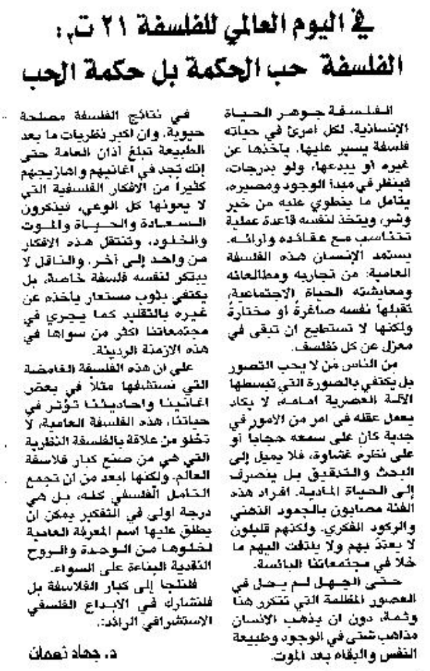
اللواء - 21 تشرين الثاني 2013

